Hesari 13.3.2011

Yli puolet vuotovahingoista jää asukkaiden maksettavaksi

Jos putket ovat vanhat, vakuutuksen korvaus voi kutistua nollaan.
Merja Ojansivu
Pekka Elomaa
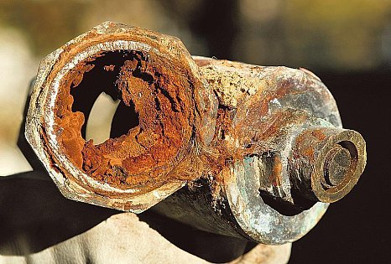
Taloyhtiön osakkaat ovat todennäköisimmät maksumiehet, kun taloyhtiössä sattuu vuotovahinko. Vakuutusyhtiöt korvaavat vain alle puolet näistä vahingoista.
Syynä ovat kiinteistövakuutusten ehtoihin sisältyvät omavastuut ja ikäpoistot.
Ne ovat usein ikävä yllätys.
Vakuutusmeklariyhtiö Colemontin myyntijohtajan Antero Miikin mukaan eniten vahinkoja aiheuttavat käyttövesiputkien vuodot.
Toinen yleinen vuotovahinkojen tyyppi ovat poistoletkujen rikkoutumiset lähinnä astianpesu- ja pyykinpesukoneissa.
Kuluttajien tyytymättömyys johtuu Miikin mukaan siitä, etteivät he tunne korvausehtoja ja vakuutuksen periaatteita. Vakuutus ei toimikaan ihmisten mielestä niin kuin sen on luultu toimivan.
Jopa seitsemänkymmentä prosenttia vuotovahingon laskusta voi jäädä taloyhtiön omasta pussista maksettavaksi, jos talon putkisto on yli viisikymmentä vuotta vanha. Syynä on se, että näin vanhat putket pitäisi uusia jo huonon kunnon aiheuttaman riskin vuoksi.
Taloyhtiö voi saada täyden korvauksen omavastuulla vähennettynä, jos talon putkisto on alle kymmenen vuotta vanha. Ikäpoistot tehdään erikseen sekä putkiston että rakenteiden korjauksesta.
Jotta korvaus kiinteistövakuutuksesta heltiää, vahingon on tapahduttava äkillisesti ja ennalta arvaamattomasti. Kiinteistövakuutuksesta ei korvata esimerkiksi rakennus- tai asennusvirheitä eikä kulumisesta aiheutuneita vahinkoja. Se ei korvaa myöskään asukkaiden omaisuusvahinkoja tai osakkaan vuokratulomenetyksiä.
Asukkaan irtaimistolle koituvat vahingot ja vaikkapa evakkoasuminen korvataan kotivakuutuksesta.
Pääsääntö on, että kiinteistövakuutus korvaa kiinteiden rakenteiden vahingot ja kotivakuutus asunnon irtaimistovahingot.
Myös kerrostalossa asukas voi joutua vastaamaan kiinteistölle aiheuttamistaan vahingoista. Taloyhtiö voi vaatia korvauksia, jos asukas aiheuttaa vahinkoa talon rakenteille huolimattomuudellaan.
Huolimattomuutta voi osoittaa esimerkiksi sammuminen suihkuun, vesihanan jättäminen vuotamaan tai pyykinpesukoneen vesiliitännän jättäminen auki-asentoon, kun pesukone ei ole päällä.
Jos asukkaalla on kotivakuutukseen liitetty vastuuvakuutus, asukas voi hakea korvausta omasta vakuutuksestaan.
"Vastuuvakuutus korvaa vain silloin, kun asukas on aiheuttanut vahingon huolimattomuudellaan tai laiminlyönnillään ja myöntää sen", Miikki sanoo.
Esimerkiksi huolimattomuudella rikotun akvaarion vuotovahingot korvataan vastuuvakuutuksesta, mutta itsestään rikkoutunutta akvaariota ei.
Miikin mukaan ihmiset keksivät usein tarinoita ja yrittävät vakuuttaa olleensa huolellisia – ja silti vahinko sattui.
"Onhan se noloa, kun heille kerrotaan, että nyt ei korvata kun kyseessä ei ollut huolimattomuus."

